 | XIX Seminário Nacional de Distribuição de Energia Elétrica  SENDI 2010 – 22 a 26 de novembro  São Paulo - SP - Brasil

Automatização do Processo de Elaboração de Projetos de Redes de Distribuição de Energia Elétrica na Celg Distribuição S.A.

Fabrício Luis Silva | Michel Nicácio de Medeiros | Luiz Flávio Naves Rodrigues
Celg Distribuição S.A. | Celg Distribuição S.A. | Celg Distribuição S.A.
fabricio.ls@celg.com.br | michel.nm@celg.com.br | luiz.fnr@celg.com.br

Antonio de Almeida | João Caetano Neto
Celg Distribuição S.A. | Celg Distribuição S.A.
aalmeida@celg.com.br | joao.cn@celg.com.br

PALAVRAS-CHAVE
Integração Entre Sistemas
Projeto de Redes de Distribuição de Energia Elétrica
Sistema de Informações Geográficas

RESUMO
Este trabalho tem como objetivo apresentar o processo de automatização da elaboração de projetos de redes de distribuição implantado na Celg Distribuição S.A., CELG D.
O projeto consistiu na implantação de um aplicativo que utiliza o cadastro de informações das redes de distribuição na elaboração de projetos, visando uniformizar os procedimentos, reduzir o tempo gasto pelos projetistas e topógrafos com os trabalhos de levantamento de dados em campo, desenho da rede, orçamento da obra, atualização do cadastro técnico, bem como atender a resolução normativa 367/2009 da ANEEL que regulamenta o novo Manual de Controle Patrimonial do Setor Elétrico.

1. INTRODUÇÃO
A CELG D não possui uma área centralizada para a elaboração de projetos de redes de distribuição. Atualmente este trabalho é desenvolvido pelas seguintes áreas: Setor de Projetos, responsável pela elaboração de projetos em áreas urbanas para a região metropolitana de Goiânia; pelo Setor de Projetos e Engenharia da Distribuição responsável pela elaboração de projetos em áreas rurais e de alimentadores de distribuição; e nos departamentos regionais e empresas parceiras, para atendimento aos 336.700 km² da área de concessão da empresa.
Durante o processo de elaboração de projetos são realizadas atividades repetitivas, susceptíveis ao erro humano e que demandam um tempo muito grande, onerando o custo administrativo do projeto.
A publicação da Resolução Normativa 367/2009 [1] pela Agência Nacional de Energia Elétrica - ANEEL que aprova o Manual de Controle Patrimonial do Setor Elétrico – MCPSE altera conceitos regulatórios para o controle patrimonial e os procedimentos de imobilização dos bens e instalações do setor elétrico impondo às concessionárias à customização de seus sistemas de controle de materiais, gerenciamento de obras e de imobilização de ativos.
Segundo a resolução normativa nº 367/2009 da ANEEL as concessionárias de energia elétrica deverão estar devidamente enquadradas no MCPSE, ou seja, identificando de modo geral na própria Ordem de Imobilização – ODI o seu Ativo Imobilizado em Curso – AIC. Essa identificação será da seguinte forma:
- Custo dos equipamentos principais, definidos como Unidades de Cadastro – UC;
- Custo dos acessórios, definidos como Componentes Menores – COM.
Na CELG D esse controle é chamado de Ordem de Execução – ODEX. O aplicativo que gerencia as obras da empresa, o SGT-OBRAS, implantado em fevereiro de 2010, para atender a resolução 367/2009, impõe ao usuário a relação dos Componentes Menores agrupados a uma Unidade de Cadastro, aumentando desta forma o tempo gasto com a entrada de dados no aplicativo.
Neste contexto, em continuidade à implantação dos Módulos do Sistema de Gestão Técnica – SGT [2], a CELG D implantou um aplicativo que possibilita automatizar o processo de elaboração de projetos de redes de distribuição, o SGT-PROJ, que permite executar as seguintes ações:
- Extrair no aplicativo que permite visualizar as informações gráficas e textuais do cadastro a área de interesse do projeto;
- Projetar a rede;
- Enviar os dados do projeto para o aplicativo que gerencia as obras;
- Atualizar o cadastro técnico após a rede construída e fiscalizada;
- Acertar a obra com as possíveis modificações realizadas no projeto;
2. PROCESSO QUE ERA UTILIZADO PELA CELG DISTRIBUIÇÃO S. A.
O processo de elaboração de projetos que era utilizado pela empresa é representado pelo fluxograma da Figura 1.

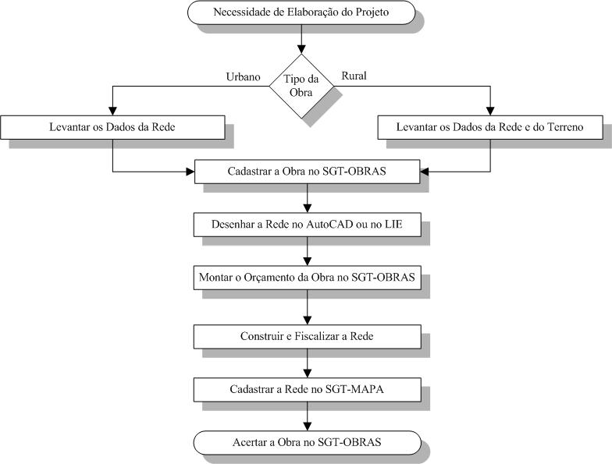

Figura 1 - Processo de Elaboração de Projetos que Era Utilizado pela CELG D

As etapas apresentadas no fluxograma dependiam de aplicativos diferentes que não possuíam comunicação entre si, exigindo a intervenção do usuário no preenchimento de planilhas e tabelas.
Nos itens a seguir será feita uma descrição sucinta das etapas deste processo.
2.1. LEVANTAMENTO DE DADOS DA REDE E DO TERRENO
Depois de constatada a necessidade de elaboração do projeto, que pode ter origem devido a solicitações de consumidores, melhorias na rede definidas pelas áreas de estudos do sistema, atendimento aos programas do governo federal de universalização do serviço de energia elétrica, é necessário obter as informações mínimas para a definição do tipo de obra e desenvolvimento do projeto.
No levantamento dos dados da rede existente e/ou do terreno, necessários para a elaboração do projeto, são utilizadas informações cadastradas no Sistema de Gestão Técnica da empresa e informações coletadas em campo. Neste processo caso seja detectada alguma diferença entre as informações, o cadastro técnico é atualizado.
Para o projeto da rede deverão ser identificadas, no mínimo, as seguintes informações:
- Coleta dos atributos dos elementos que compõem a rede;
- comprimento nominal, resistência mecânica e número patrimonial dos postes;
- estruturas de redes;
- seção dos condutores;
- número de unidades consumidoras conectadas ao poste com a respectiva classe de consumo;
- distância dos vãos.
- Levantamento topográfico [3];
- Planta de situação;
- Planta de localização;
- Detalhes adicionais.
2.2. CADASTRO DA OBRA
O cadastro da obra consiste no correto preenchimento dos dados referentes ao objetivo do projeto, tipo de obra, nome do interessado, nome do projetista, entre outros no sistema de gestão de obras da empresa.
2.3. DESENHO DA REDE
Os projetos em áreas urbanas são elaborados seguindo as normas técnicas da empresa [4], [5], [6] e [7] onde os desenhos da rede existente e projetada eram feitos em AutoCAD. Devido a quantidade de projetos elaborados é necessário a participação de muitos colaboradores, que alternavam entre estações de trabalho para reduzir os custos inerentes a aquisição do programa.
Os projetos em áreas rurais seguem as orientações das normas [8] e [9] e são elaborados no Aplicativo LIE [10], onde os dados obtidos através da topografia do terreno são inseridos no programa para definição do vão elétrico, mecânico, arrancamento, compressão bem como o dimensionamento das estruturas limite de tramos. O LIE facilita a elaboração do desenho do projeto e a definição correta das estruturas, mas da mesma forma que o AutoCAD o mesmo não possuía integração com os demais sistemas adotados pela CELG D, exigindo que os dados requeridos pelos mesmos fossem inseridos manualmente.
Os desenhos da rede devem adotar a simbologia padronizada pela empresa [11], de fácil utilização no AutoCAD, mas que exigem as devidas adaptações no aplicativo LIE.

2.4. ORÇAMENTO DA OBRA
Uma vez concluídos os desenhos do projeto era necessário elaborar as seguintes planilhas para composição do orçamento da obra:
- Relação de Unidades de Projeto - UPs por unidade de cadastro;
- Relação de mão-de-obra para implantação das estruturas;
- Transporte;
- Custo administrativo.
Os dados eram preenchidos manualmente no SGT-OBRAS, aumentando o tempo gasto no processo.
2.5. CONSTRUÇÃO E FISCALIZAÇÃO
Após o projeto ser devidamente aprovado é remetido para a construção.
Durante a fase de fiscalização da obra, os fiscais verificam a qualidade dos serviços prestados, bem como as possíveis alterações no projeto necessárias a construção da obra. Todas as modificações são devidamente atualizadas no projeto.
2.6. CADASTRO DA REDE
Depois de construída e fiscalizada a obra as informações referentes aos postes, trechos de rede, estruturas e equipamentos são cadastrados no SGT-MAPA, permitindo que os mesmos possam ser reconhecidos por todos os aplicativos do Sistema de Gestão Técnica da CELG D.
O processo de cadastro das novas redes de distribuição era manual, onde eram inseridas todas as informações exigidas pelo aplicativo, conforme a obra executada. Esta atividade é simples, porém a manutenção e atualização do cadastro técnico são de extrema importância para a empresa.
2.7. ACERTO DA OBRA
Na CELG D o acerto da obra está condicionado à atualização das informações no SGT. O SGT-OBRAS só permite o acerto da obra após a confirmação que os dados foram carregados no cadastro técnico.
A metodologia que era utilizada garantia a atualização da base de dados, mas aumentava o tempo necessário para que as informações fossem repassadas à contabilidade e os materiais e equipamentos fossem acrescidos aos ativos da empresa.
3. METODOLOGIA ADOTADA PELA CELG DISTRIBUIÇÃO S. A.
O processo que era adotado pela empresa apresentava pontos passíveis de serem alterados, visando otimizar o desenvolvimento das tarefas pelos colaboradores. A solução adotada pela CELG D foi a implantação de um aplicativo associado ao SGT, denominado SGT-PROJ que permitiu automatizar o processo de elaboração de projetos.
Os itens a seguir descrevem a maneira como o trabalho é desenvolvido com a implantação do aplicativo, bem como, as principais vantagens quando comparado com o processo que era utilizado pela empresa.
3.1. INTEGRAÇÃO ENTRE OS SISTEMAS
No fluxograma da Figura 1 que define o processo de elaboração de projetos que era adotado pela CELG D as etapas apresentadas não eram automatizadas, necessitando a todo o momento da intervenção do usuário inserindo informações necessárias a utilização dos aplicativos.
A Figura 2 representa um esquema simplificado da integração entre os sistemas que são utilizados na elaboração de projetos com a implantação do SGT-PROJ. O aplicativo permite a comunicação entre os dados cadastrados para as redes de distribuição e o sistema de gerenciamento de obras, o SGT-OBRAS. O SGT-PROJ também permite a integração com o sistema SAP.

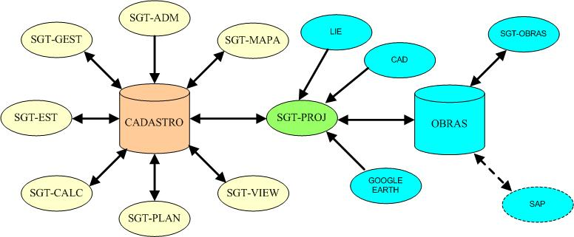

Figura 2 – Integração entre os Sistemas da CELG D

O fluxo das informações neste processo é feito da seguinte maneira:
- Cadastrar o projeto no SGT-OBRAS;
- Selecionar a área onde será elaborado o projeto;
- Extrair as informações cadastradas para o SGT-PROJ utilizando o aplicativo para visualização das informações gráficas e textuais do cadastro o SGT-VIEW ou o aplicativo atualizador da base cadastral o SGT-MAPA;
- Desenhar a rede no SGT-PROJ correlacionando os pontos ou linhas com as suas respectivas unidades de projeto;
- Efetuar o cálculo elétrico e mecânico da rede para verificar a qualidade do projeto;
- Efetuar a auditagem do projeto para evitar problemas com a ausência de UPs;
- Enviar as unidades de projeto para o SGT-OBRAS para a elaboração do orçamento da obra, alterando a situação do projeto de "Normal" para "Orçado";
- Após aprovação o SGT-OBRAS requisita os materiais necessários para a construção da rede;
- Fiscalizar a obra e atualizar as informações dos elementos e desenhos no PROJ, se necessário, alterando a situação do projeto de "Orçado" para "As Built";
- Enviar os elementos da rede atualizados do SGT-PROJ para o SGT-MAPA, alterando a situação de "As Built" para "Cadastro";
- Liberar o acerto da obra no SGT-OBRAS.
3.2. SELEÇÃO DA ÁREA PARA PROJETO
Com a implantação do SGT-PROJ todos os dados referentes às características da rede de distribuição (posição dos postes, condutores, unidades consumidoras ligadas no circuito, iluminação pública, estimativas da rede, MUB, etc), são utilizados na elaboração dos projetos, onde o usuário seleciona apenas a maneira como as informações deverão ser extraídas do cadastro da rede. A seleção das informações poderá ser feita utilizando um polígono, um retângulo ou selecionando todas as informações pertencentes ao circuito de baixa tensão de um transformador.
A Figura 3 apresenta uma área selecionada para projeto utilizando a opção polígono.

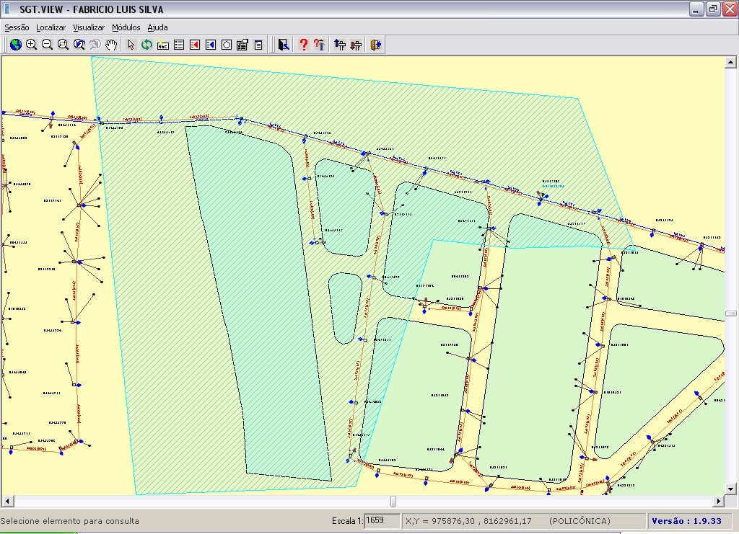

Figura 3 – Área Selecionada para Elaboração do Projeto

3.3. DESENHO DA REDE
Após a escolha da área onde o projeto será desenvolvido, antes de permitir que o arquivo seja aberto no SGT-PROJ, o sistema verifica a integridade das informações apresentando mensagens sobre possíveis falhas no cadastro da rede ou nas unidades de projeto, para que sejam feitas as devidas correções.
A Figura 4 mostra a tela principal do SGT-PROJ. O aplicativo contém as ferramentas necessárias para montar o desenho da rede, reduzindo ou eliminando a necessidade de utilização de ferramentas CAD.
Depois de elaborado o desenho do projeto inicia-se o processo chamado "Unitização", conforme apresentado na Figura 5, onde o projetista seleciona as unidades de projeto correspondentes aos elementos da rede. Com esta metodologia é possível determinar o orçamento da obra através da integração entre os sistemas e controlar a situação do projeto que pode ser classificado como situação Normal, Orçado, As built e Cadastrado.
A coordenação entre as etapas do projeto garante a tramitação correta dos documentos permitindo que os mesmos possam ser identificados quando necessário garantindo um melhor controle do processo.

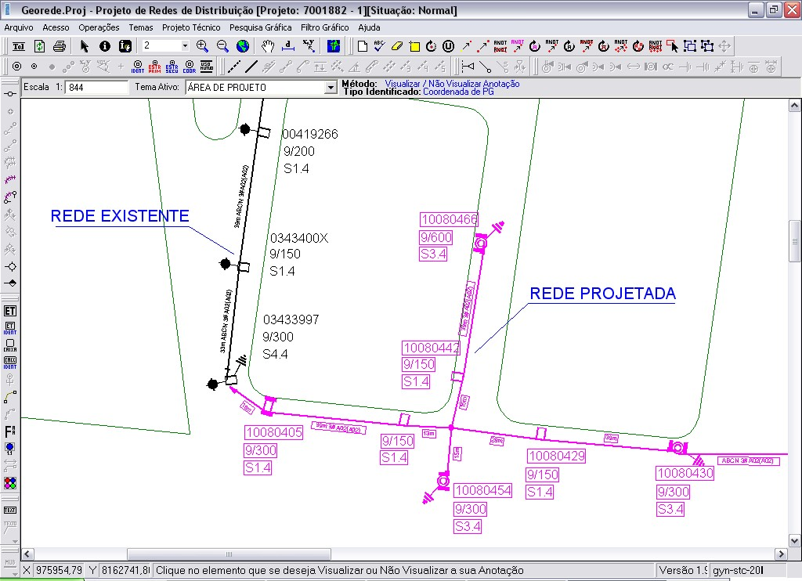

Figura 4 – Tela Principal do SGT-PROJ

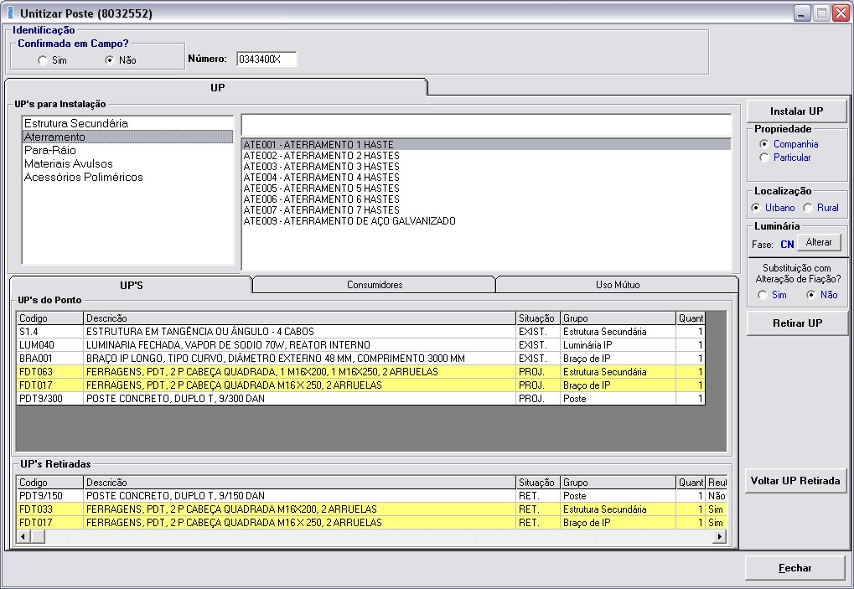

Figura 5 – Tela de Unitização do Poste

3.4. IMPORTAÇÃO DE ARQUIVOS DO AUTOCAD E DO GOOGLE EARTH
O SGT-PROJ permite a utilização de arquivos de imagens geo-referenciadas para que os projetos possam ser elaborados com as orientações das vias e arruamentos. Esta funcionalidade possibilita o uso da ferramenta em regiões onde o Mapa Urbano - MUB apresenta distorções em relação ao caminhamento da rede ou onde até mesmo este não exista. Desta forma o projeto poderá ser elaborado normalmente, conforme ilustra a Figura 6 que apresenta um projeto de rede de distribuição aérea para a região de Hidrolândia – GO utilizando uma imagem geo-referenciada extraída do aplicativo Google Earth.

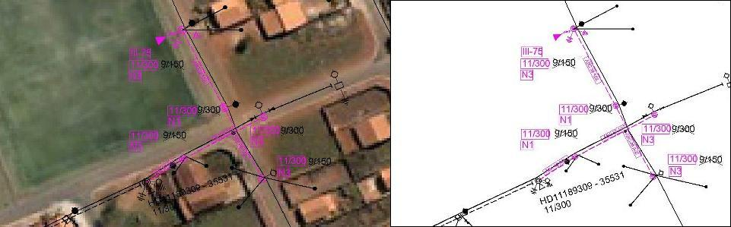

Figura 6 – Projeto de Rede de Distribuição Área Utilizando Imagens do Google Earth
3.5. BANCO DE DADOS DE PROJETOS
O SGT-PROJ proporciona à CELG D o controle de um banco de dados com as informações dos elementos da rede e geográficas de todas as áreas selecionadas para a elaboração de projetos, o que permite identificar graficamente a região selecionada para estudo ou modificada devido a um projeto específico. A Figura 7 mostra uma tela com a localização geográfica de áreas que foram selecionadas para projeto. A figura mostra também os dados básicos de um projeto através da consulta gráfica.

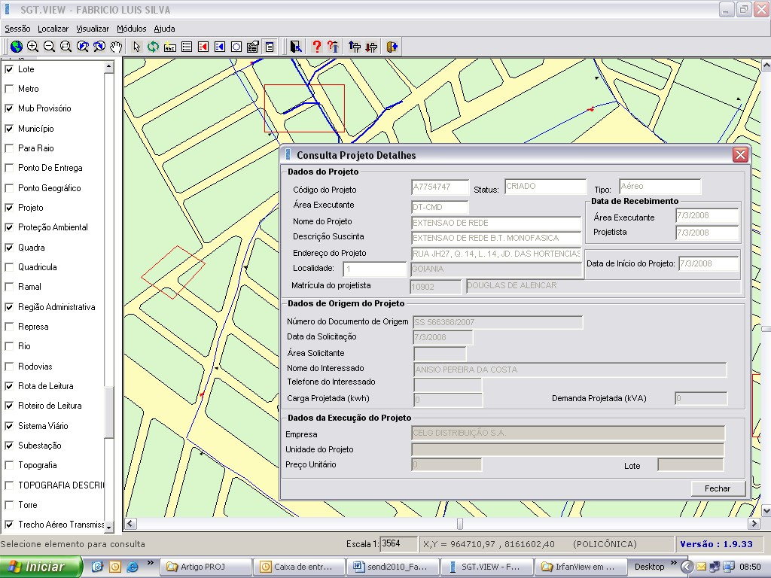

Figura 7 – Tela Principal do SGT-PROJ

3.6. CÁLCULO ELÉTRICO E MECÂNICO DA REDE
O SGT-PROJ possibilita efetuar o cálculo mecânico das redes de distribuição aérea de baixa e média tensão, com indicação gráfica da direção do momento resultante, com o seu respectivo valor, permitindo ao projetista escolher de forma rápida e eficiente a melhor opção para o projeto.
O aplicativo permite também efetuar o cálculo elétrico da rede fornecendo as informações da queda de tensão nos circuitos e carregamento dos transformadores.
3.7. ELABORAÇÃO DE PROJETOS POR PARCEIROS
Para facilitar a elaboração de projetos por parceiros (empreiteiras e projetistas) a CELG D irá disponibilizar a versão SGT- PROJ LIGTH, que permite o desenvolvimento de projetos e posterior orçamentação e atualização cadastral da rede.
A extração da área selecionada para o projeto será feita pela CELG D e os arquivos com as respectivas informações da região serão repassados às empreiteiras para que o projeto possa ser desenvolvido normalmente sem a necessidade de conexão com a rede de dados da empresa.
3.8. RESOLUÇÃO 367/2009 DA ANEEL
Com as alterações nas regras para o controle patrimonial do setor elétrico, impostas pela Resolução 367/2009 da ANEEL, durante o processo de unitização no SGT-PROJ o aplicativo agrupa as unidades de cadastro com os seus respectivos componentes menores.
A Figura 8 mostra um exemplo, onde o sistema agrupa a estrutura da rede aérea de baixa tensão, com código UP, S1.4 e as suas ferragens de fixação, FDT033 com a sua respectiva unidade de cadastro, um poste de concreto duplo T com código UP PDT9/150, através do campo MSLINK da Tabela Pontos_Projeto.

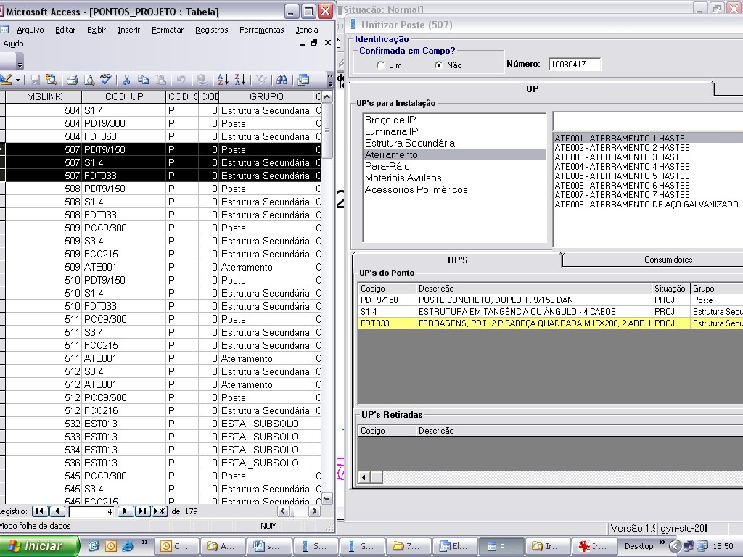

Figura 8 – Agrupamento dos Componentes Menores com a sua Respectiva UC
4. TREINAMENTO NO APLICATIVO PARA ELABORAÇÃO DE PROJETOS
Com o objetivo de proporcionar aos colaboradores todas as informações necessárias para a correta utilização do aplicativo foi proporcionado aos projetistas e fiscais de obra da CELG D, um treinamento no programa visando o desenvolvimento ou aprimoramento de suas competências e habilidades para:
- Aplicar conhecimentos referentes aos padrões técnicos da empresa na elaboração de projetos;
- Utilizar o SGT-PROJ em todas as suas etapas; estudo, elaboração do projeto, orçamento, aprovação, fiscalização e atualização da base cadastral.
O curso tem duração de uma semana e abrange tópicos relacionados às normas técnicas da empresa, aos processos de cadastro e utilização dos dados e ao projeto de rede de distribuição utilizando o SGT-PROJ. Foram treinados 141 colaboradores pertencentes ao corpo técnico da empresa. Em continuação das etapas de treinamento serão montadas novas turmas para atender as empresas prestadoras de serviço
5. CONCLUSÕES
A implantação do módulo SGT-PROJ na CELG D está promovendo uma melhoria sensível na qualidade dos projetos de redes de distribuição urbanas e rurais.
Sua integração com o aplicativo de cadastro SGT-MAPA proporciona velocidade e segurança para o projetista que conta com um sistema geo-referenciado das redes existentes que possibilita a seleção direta de áreas da base cadastral para sua utilização e, após o As Built do projeto, atualiza o banco de dados com as informações dos novos elementos da rede de forma automática.
Com a utilização do SGT-PROJ, destacamos os seguintes benefícios para a empresa:
- Um maior número de colaboradores auxiliando na manutenção da base do cadastro técnico;
- Redução de despesas com as licenças dos aplicativos CAD;
- Uniformização dos critérios de elaboração e formatação de projeto com o uso da simbologia padronizada;
- Redução do custo das obras devido a otimização dos recursos de projeto;
- Redução do custo administrativo do projeto e consequentemente do custo da obra;
- Integração com o sistema responsável pelo gerenciamento das obras;
- Efetuar cálculos elétricos e mecânicos da rede auxiliando o projetista na escolha otimizada de postes e condutores;
- Utilização de Unidades de Projeto padronizadas evitando erros no cadastro da rede de distribuição;
- Atender a resolução normativa 367/2009 da ANEEL identificando corretamente o ativo a ser imobilizado.
6. REFERÊNCIAS BIBLIOGRÁFICAS
[1] Resolução Normativa da ANEEL, nº 367, de 2 de julho de 2009.
[2] Paulo Afonso Lobato Fernandes, Eduardo Silva de Jesus Santos, Formação do Banco de Dados Geo-Referenciado da Rede de Distribuição da CELG, XVII Seminário Nacional de Distribuição de Energia Elétrica.
[3] NTD-11 – Especificação para Levantamento Topográfico de Redes de Distribuição – Tensões 13,8 e 34,5 kV.
[4] NTD-08 – Critérios de Projetos de Redes de Distribuição Aéreas Urbanas – Classes 15 e 36,2 kV.
[5] NTD-17 – Estruturas de Redes de Distribuição Aéreas Protegidas – Classe 15 kV.
[6] NTC-18 – Estruturas para Redes Aéreas Isoladas em Tensão Secundária de Distribuição – Revisão 2.
[7] NTC-35 – Critérios de Projetos de Redes de Distribuição Subterrâneas.
[8] NTD-06 – Estruturas para Redes de Distribuição Rural Tensões 13,8 e 34,5 kV – Padronização.
[9] NTD-07 – Critérios de Projetos de Redes de Distribuição Rural.
[10] Lourival Lovato, Locação Iterativa de Estruturas – LIE, XIII Seminário Nacional de Distribuição de Energia Elétrica.
[11] NTC-64 – Simbologia para Projetos de Redes de Distribuição de Energia Elétrica Urbanas e Rurais.

